

2017 级

《物联网数据存储与管理》课程
实 验 报 告

姓 名 段佳俊
学 号 U201714655
班 号 物联网1701班
日 期 2020.05.25

目 录
一、实验目的 1
二、实验背景 1
三、实验环境 1
四、实验内容 1
4.1 对象存储技术实践 2
4.2 对象存储性能分析 2
五、实验过程 2
六、实验总结 8
参考文献 8

一、实验目的
1. 熟悉对象存储技术，代表性系统及其特性；
2. 实践对象存储系统，部署实验环境，进行初步测试；
3. 基于对象存储系统，架设实际应用，示范主要功能。

二、实验背景
对象存储是用来描述解决和处理离散单元的方法的通用术语。对象在一个层结构中不会再有层级结构，是以扩展元数据为特征的。
对象存储，也叫做基于对象的存储，是用来描述解决和处理离散单元的方法的通用术语，这些离散单元被称作为对象。
就像文件一样，对象包含数据，但是和文件不同的是，对象在一个层结构中不会再有层级结构。每个对象都在一个被称作存储池的扁平地址空间的同一级别里，一个对象不会属于另一个对象的下一级。
文件和对象都有与它们所包含的数据相关的元数据，但是对象是以扩展元数据为特征的。每个对象都被分配一个唯一的标识符，允许一个服务器或者最终用户来检索对象，而不必知道数据的物理地址。这种方法对于在云计算环境中自动化和简化数据存储有帮助。

三、实验环境
操作系统 | Windows 10 64位
处理器 | Intel(R) Core(TM) i5-5200U CPU @ 2.20GHz
内存 | 8GB
Java版本 | 1.8.0_251
Server | Minio
Client | Minio Client
Test | COSBench

四、实验内容
本实验在windows环境下完成相应的环境配置，基础的实验环境安装完毕后部署对象存储的服务端、客户端和测试工具，然后启动COSBench测试程序，提交所给的测试文件，观察负载测试的结果，分析吞吐率、延迟等技术指标。

4.1 对象存储技术实践
1.在windows下配置java环境。
2.在官网上下载安装对象存储服务端minio和客户端minio client
3. 安装后使用浏览器访问http://127.0.0.1:9000，如果可以访问说明安装成功，否则重新安装
4.下载测试程序COSBench，配置完成后提交负载测试样例，观察运行结果。

4.2 对象存储性能分析
1.读写性能对比
2.分析块的大小对运行结果的影响
将负载样例中8kb~1mb work的workers数量改为一致，分析块的大小对存储性能的影响。
3.分析workers数量对运行结果的影响
将负载样例中块的大小改为一致，修改workers的数量，分析workers数量对存储性能的影响。

五、实验过程
1.下载配置minio server和minio client
进入 minio 官网，下载 minio.exe 文件到在G盘新建的文件夹minio，打开命令行，使用 cd 命令进入安装目录，键入：
打开服务器，获取相应的 endpoint、accessKey 和 secretKey，如图所示。
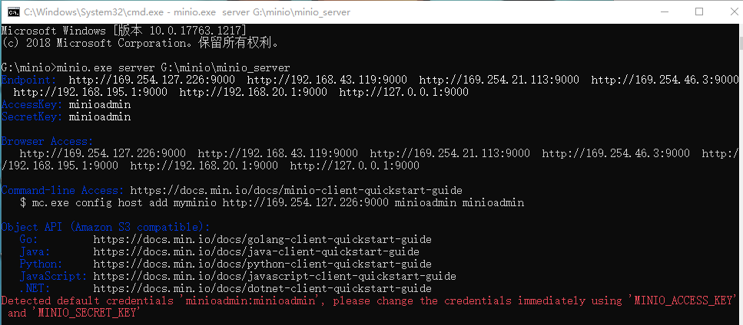
其中accessKey和secretKey显示为初始值，均为minioadmin，打开minio.exe所在文件夹，按照路径minio_server\.minio.sys\config找到文件config.json，在文件中修改accessKey和secretKey的值为自定义的值，如图所示。
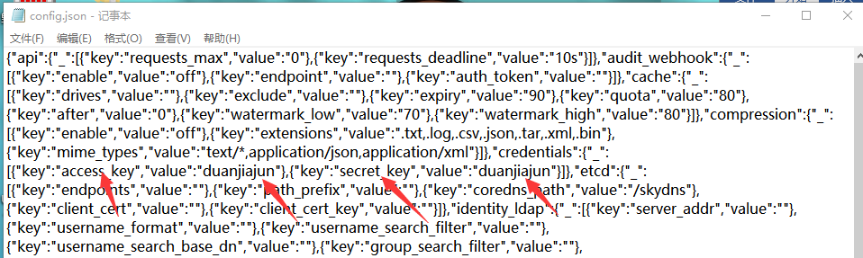
修改完成后，保存文件并退出，关闭先前的终端，接着重新打开输入上述指令，结果如图所示，可以发现终端中的AccessKey和SecretKey已经更新为用户自定义的值。
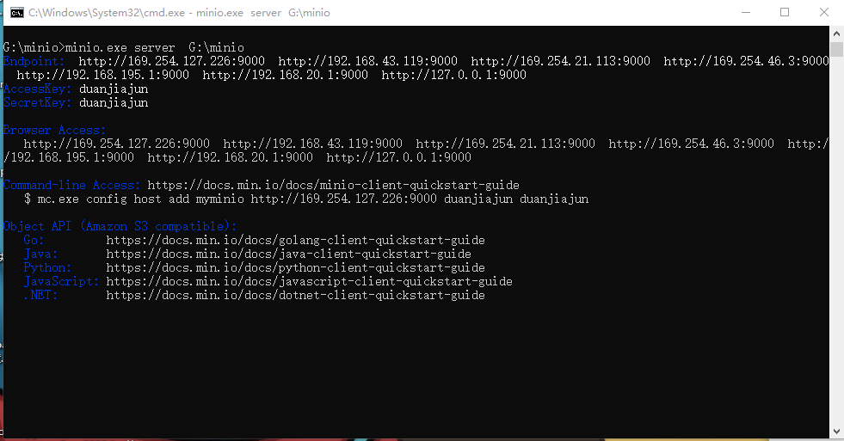
打开浏览器，在地址栏中键入：
进入MinIO Browser登陆界面，在界面输入终端中获取的AccessKey和SecretKey的值，如图所示：
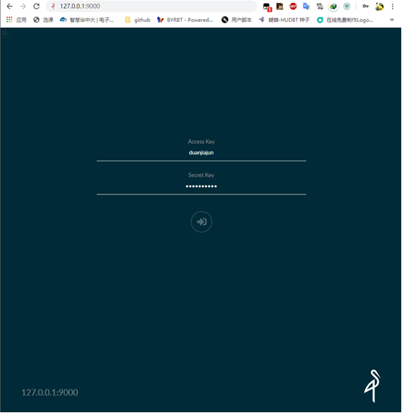
点击登录按钮，进入主界面，如图所示：
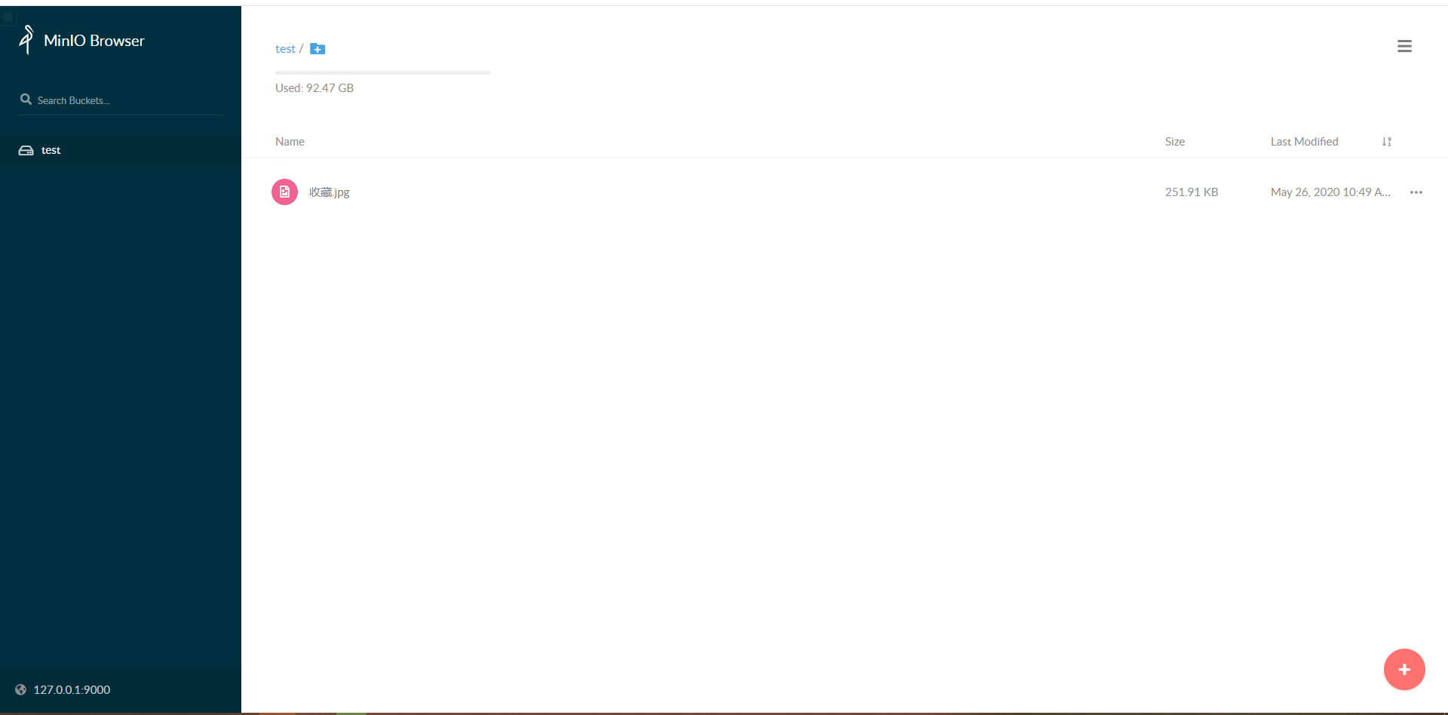
3.在github上下载COSBench压缩包，解压，双击运行start-all.bat，结果如图所示。可以看到该批处理文件打开了driver和controller两个窗口，分别在端口18089和19089监听。
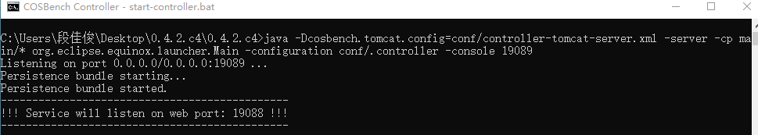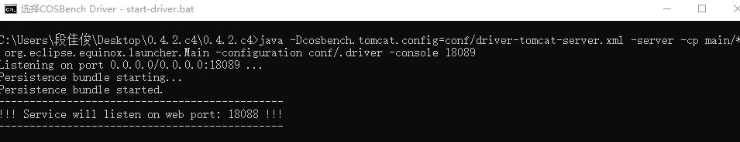
双击运行web.bat，自动打开浏览器，弹出网页，如图所示：
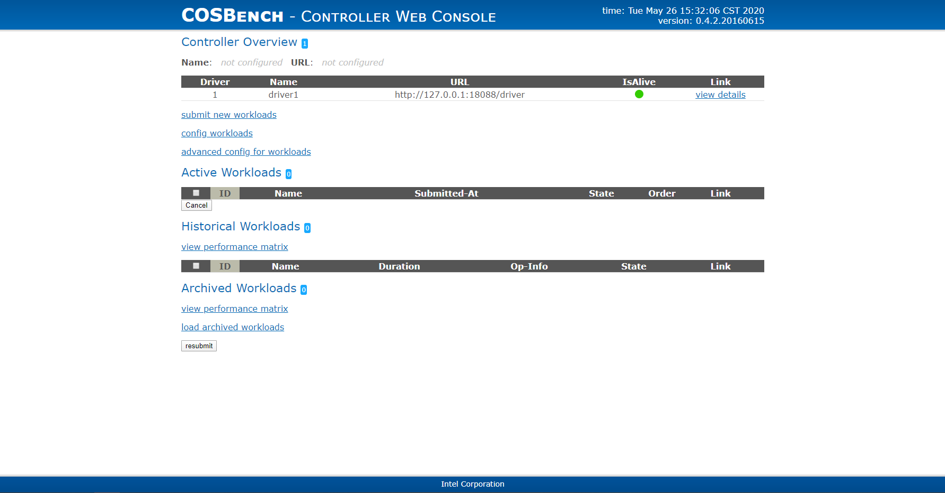
5修改负载样例的AccessKey、SerectKey和endpoint，点击submit new workloads,选择需要提交的文件，点击submit进行提交，提交完成后会在Active Workloads下显示相关信息，如图所示。
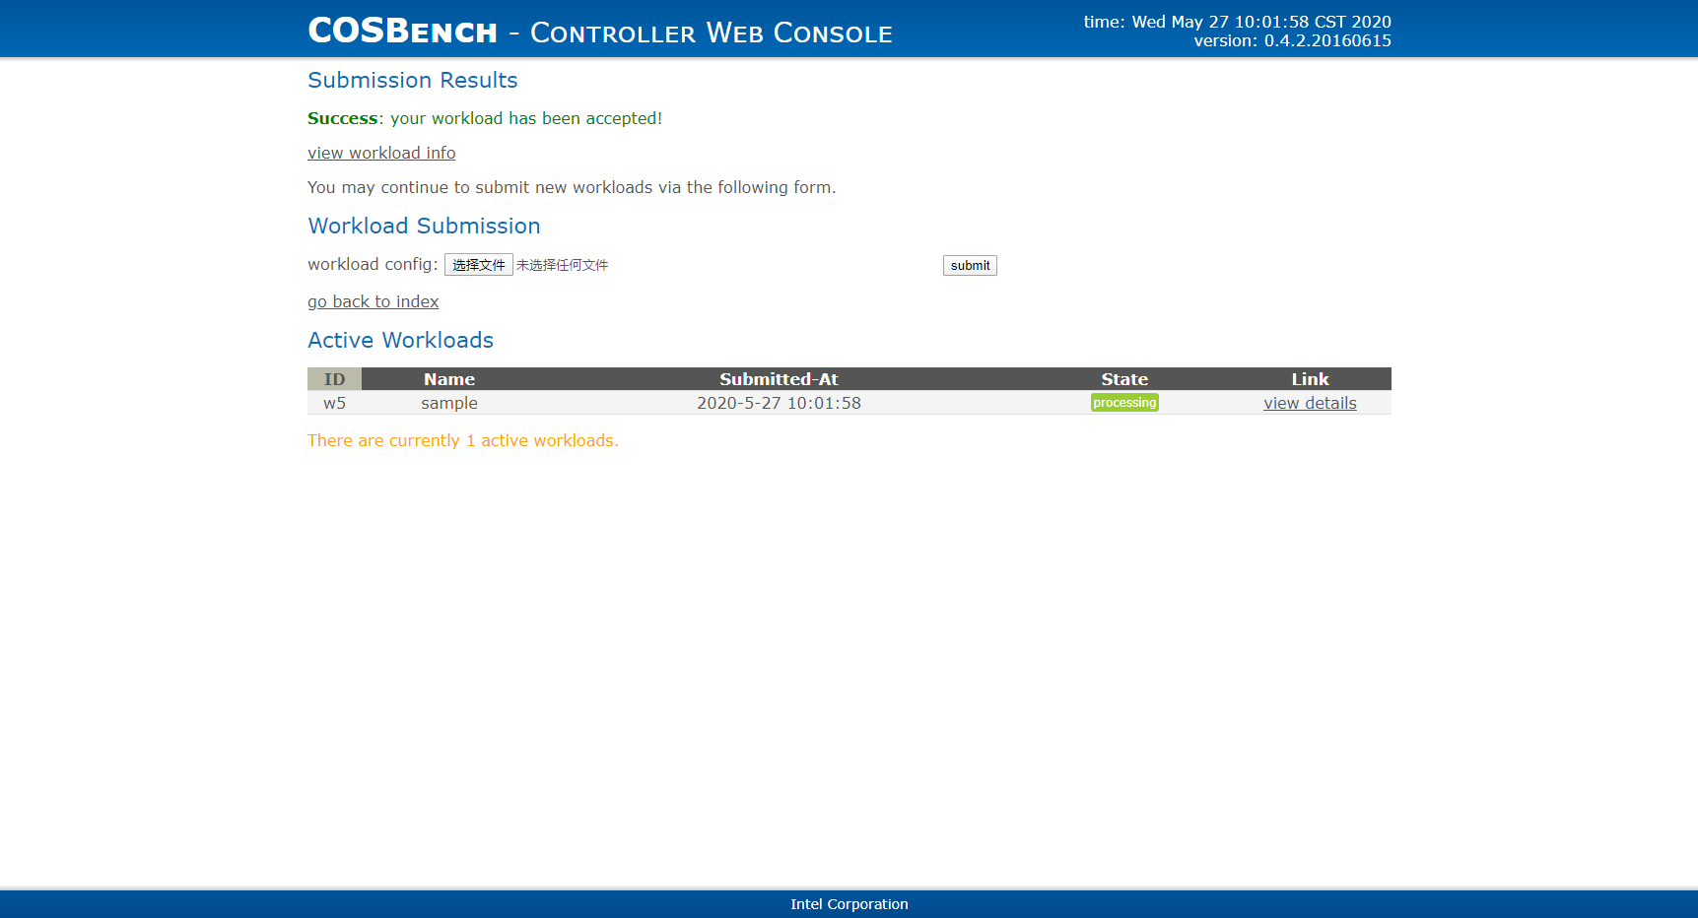
6. 点击view details可以查看刚才提交的负载的详细处理结果，运行结果如图所示。

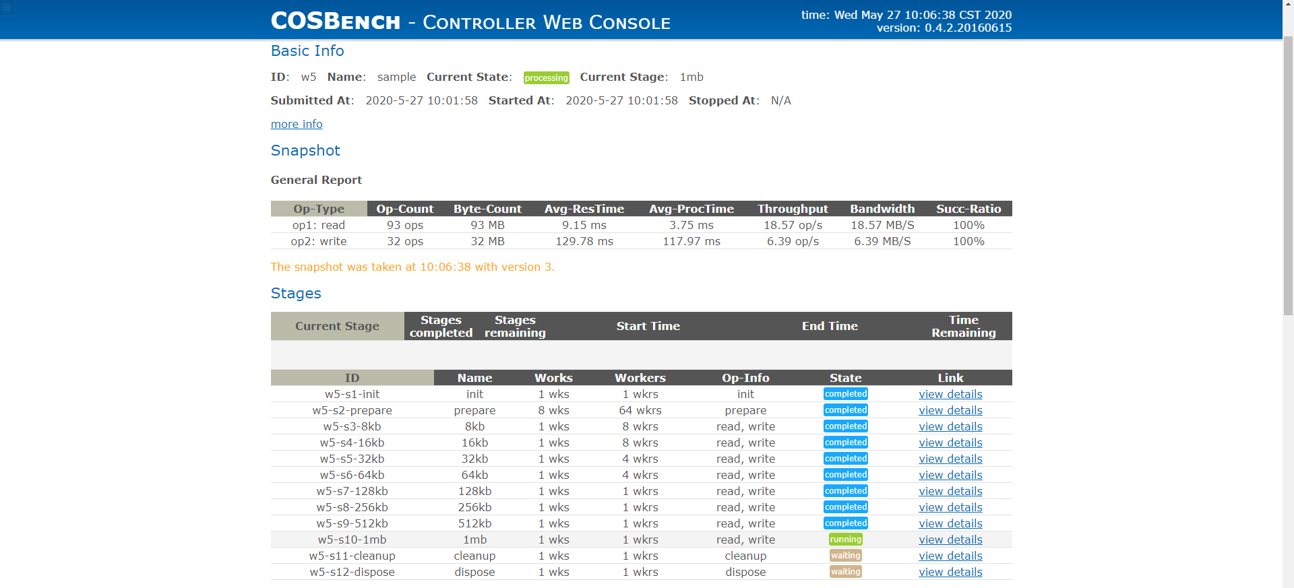

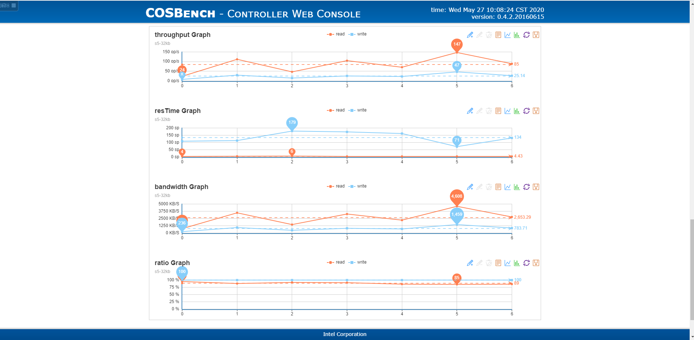

7.读写性能比较
在final result下的General Report,中，可以看到Op-count、Byte-count、Avg-ResTime、Avg-ProcTime、Throughput、Bandwidth等信息，如图所示。
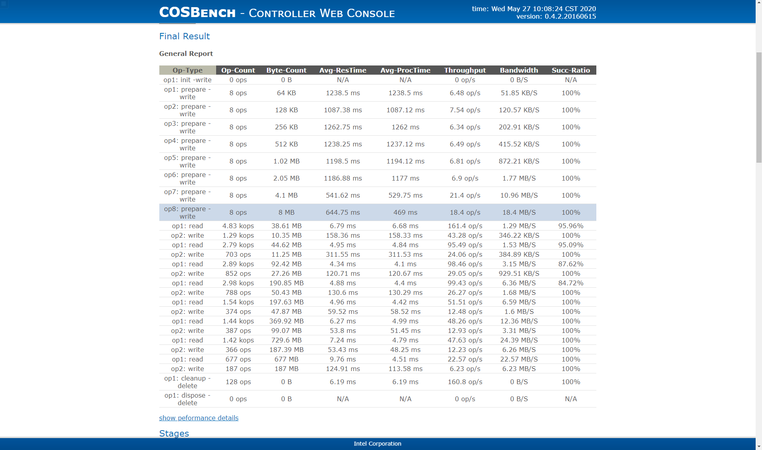
可以看到，在采用mimio作为服务端时，发现写的时候成功率全为100%，而读的时候有时不为100%。不为100%的情况存在于size较小的情况下，随着size的增大读写成功率均为100%。读操作的op数和字节数比写操作更多，但平均处理时间却比写操作平均处理时间要短的多，吞吐量和带宽也是写操作的数倍，说明读性能远远优于写性能。
8.实验中遇到的问题
在Cosbench网页端提交工作负载文件，运行负载后，没有产生预期数据，经过网上搜集资料，发现是没有修改负载文件中的用户名、密码和endpoint经过修改后，负载文件可以正确运行。
在进行minio实验时打开start-all.bat文件时报错，COSBench_driver控制台在运行时出现异常，通过检查命令行输出的信息，发现是该端口被其他的程序占用，使得程序运行出错，接着使用任务管理器，关闭占用的程序，重启start-all.bat文件后，顺利运行。

六、实验总结
通过这次实验，学习了如何搭建minio服务器，并学会了如何通过网页客户端进行文件上传和下载，并通过COSBench来测试其读写效率。学习了一些GitHub的知识，为之后的工作和学习打下了一些基础。
在使用COSBench对所给负载样例进行测试时，最开始没有修改AccessKey、SerectKey和endpoint，导致运行时出现terminated，最终运行结果一直fail，在查阅相关资料后对文件进行了修改，之后就比较顺利地完成了后面的内容。除此以外，还通过COSBench分析比较了不同块的大小和workers数对性能的影响。
通过这次实验我稍微了解了对象存储的相关知识，让我对客户端，服务端之间的交互有了更直接的体会，对象存储系统只需要联网即可将数据上传至云端，有效解决了物联网设备本地存储空间较小的问题，是一个应对物联网海量数据存储挑战的良好的解决方案。它极大地扩大了存储系统的规模和功能，从根本上改变了存储蓝图，处理和解决了不间断可扩展性、弹性下降、限制数据持久性、无限技术更新和成本失控等棘手的存储问题。在工业界有着广泛的应用和出色的表现。

参考文献
[1] ARNOLD J. OpenStack Swift[M]. O’Reilly Media, 2014.
[2] ZHENG Q, CHEN H, WANG Y等. COSBench: A Benchmark Tool for Cloud Object Storage Services[C]//2012 IEEE Fifth International Conference on Cloud Computing. 2012: 998–999.
[3] WEIL S A, BRANDT S A, MILLER E L等. Ceph: A Scalable, High-performance Distributed File System[C]//Proceedings of the 7th Symposium on Operating Systems Design and Implementation. Berkeley, CA, USA: USENIX Association, 2006: 307–320.

